学 院：南京大学软件学院

团 队：第5组

成 员：陈书玉 陈俐俐 程芸菲 陈悦

完成日期：2016/10/12

酒店预订系统

体系结构设计文档

# 更新历史

|  |  |  |  |
| --- | --- | --- | --- |
| **修改人员** | **修改日期** | **修改原因** | **版本号** |
| 全体成员 | 2016/10/1 | 逻辑分包 | V0.1 |
| 全体成员 | 2016/10/2 | 物理分包，确定接口 | V0.2 |
| 陈俐俐 | 2016/10/3 | 完成用户界面跳转图 | V0.3 |
| 全体成员 | 2016/10/6 | 完成逻辑层和数据层的接口规范 | V0.4 |
| 全体成员 | 2016/10/7 | 完成文档剩余部分 | V0.5 |
| 陈书玉 | 2016/10/8 | 合并美化文档，并统一接口 | V0.6 |
| 全体成员 | 2016/10/8 | 确定PO，并修改部分接口。User.getUserInfo改成依赖Personnel.getCustomerDetail(String customerID) | V0.7 |
| 陈书玉 | 2016/10/10 | 补充制定酒店策略用例层之间调用的接口的文字与图片部分 | V0.8 |
| 陈书玉 | 2016/10/11 | 完成信息视角的文件格式部分 | V0.9 |
| 陈书玉 | 2016/10/12 | 1. 完成信息视角的数据持久化对象部分 2. 将部分String类改成具体的关键类 | V1.0 |
| 陈书玉 | 2016/10/19 | 在讨论详细设计的时候，回来新增了_list（）传递的参数为String keyword,新增了数据层接口HotelDataService.getBookedHotelList(HotelSearchInfoPO po),把Order中间传递的参数由keyword变为OrderSearchInfoPO po | V1.1 |
| 陈书玉 | 2016/10/20 | 在讨论详细设计的时候，在order模块中新增了接口Order.getHotelDetailInfo和Order.checkAvailableRoomNumber，将获取价格的接口改成Order.next | V1.2 |
| 程芸菲 | 2016/10/20 | 在完成详细设计文档时，修改了部分Personnel模块中的内容，将Personnel.checkUserTelephone与Personnel.checkHotelTelephoen合并，将Personnel部分顾客、酒店工作人员、网站营销人员的查看详细信息、增加、修改与查看各自列表方法合并。 | V1.3 |
| 陈俐俐 | 2016/10/23 | 修改了hotelStrategy和Order模块的前置和后置条件 | V1.4 |
| 陈悦 | 2016/10/24 | 修改了Checkin和AvailableRoom和Credit模块的前置和后置条件 | V1.5 |
| 程芸菲 | 2016/10/24 | 修改了Personnel和Hotel模块的前置和后置条件 | V1.6 |
| 陈书玉 | 2016/10/24 | 修改了User，WebStrategy和Search Hotel的前置和后置条件 | V1.7 |

**目录**

更新历史

一、引言

1.1编制目的

1.2 词汇表

1.3参考资料

二、产品描述

三、逻辑视角

四、组合视角

4.1开发包图

4.2运行时进程

4.3物理部署

五、接口视角

5.1模块的职责

5.2用户界面层的分解

5.2.1用户界面层模块的职责

5.2.2用户界面模块的接口规范

5.2.3用户界面模块设计原理

5.3业务逻辑层的分解

5.3.1业务逻辑层模块的职责

5.3.2业务逻辑模块的接口模范

5.3.2.1 User模块的接口规范

5.3.2.2 WebStrategy模块的接口规范

5.3.2.3 HotelStrategy模块的接口规范

5.3.2.4 Personnel模块的接口规范

5.3.2.5 SearchHotel模块的接口规范

5.3.2.6 Checkin模块的接口规范

5.3.2.7 AvailableRoom模块的接口规范

5.3.2.8 Credit模块的接口规范

5.3.2.9 Hotel模块的接口规范

5.3.2.10 Order模块的接口规范

5.4.数据层的分解

5.4.1.数据层模块的职责

5.4.2.数据层模块的接口规范

5.4.2.1 UserDataService

5.4.2.2 WebStrategyDataService

5.4.2.3 HotelStrategyDataService

5.4.2.4 PersonnelDataService

5.4.2.5 SearchHotelDataService

5.4.2.6 CheckinDataService

5.4.2.7 AvailableRoomDataService

5.4.2.8 CreditDataService

5.4.2.9 HoteldataService

5.4.2.10 OrderdataService

5.4.2.11DataFactory

六、信息视角

6.1数据持久化对象

6.2文件格式

# 一、引言

## 1.1编制目的

本报告详细完成对酒店预订系统的概要设计，达到指导详细设计和开发的目的，同时实现测试人员及用户的沟通。

本报告面向开发人员、测试人员及最终用户编写，是了解系统的导航。

## 1.2 词汇表

|  |  |
| --- | --- |
| **缩写或单词** | **解释** |
| _ui | 表示某展示层 |
| _bl | 表示某逻辑层 |
| _data | 表示某数据层 |
| RMI | 表示远程方法调用 |
| _Str_ | 表示某具体策略 |

## 1.3参考资料

《酒店预订系统用例文档》

《酒店预订系统需求规格说明文档》

# 二、产品描述

参考《酒店预订系统用例文档》和《酒店预订系统需求规格说明文档》中对产品的概括描述。

# 三、逻辑视角

酒店预订系统中，选择了分层体系结构的风格，将系统分为3层（展示层、业务逻辑层、数据层）能够很好的示意整个高层抽象。展示层包括GUI页面的实现，业务逻辑层包含业务逻辑处理的实现，数据层负责数据的持久化和访问。分层体系结构的逻辑视角和逻辑设计方案如图1和图2所示。

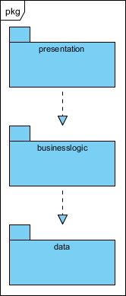

**图1：分层结构**

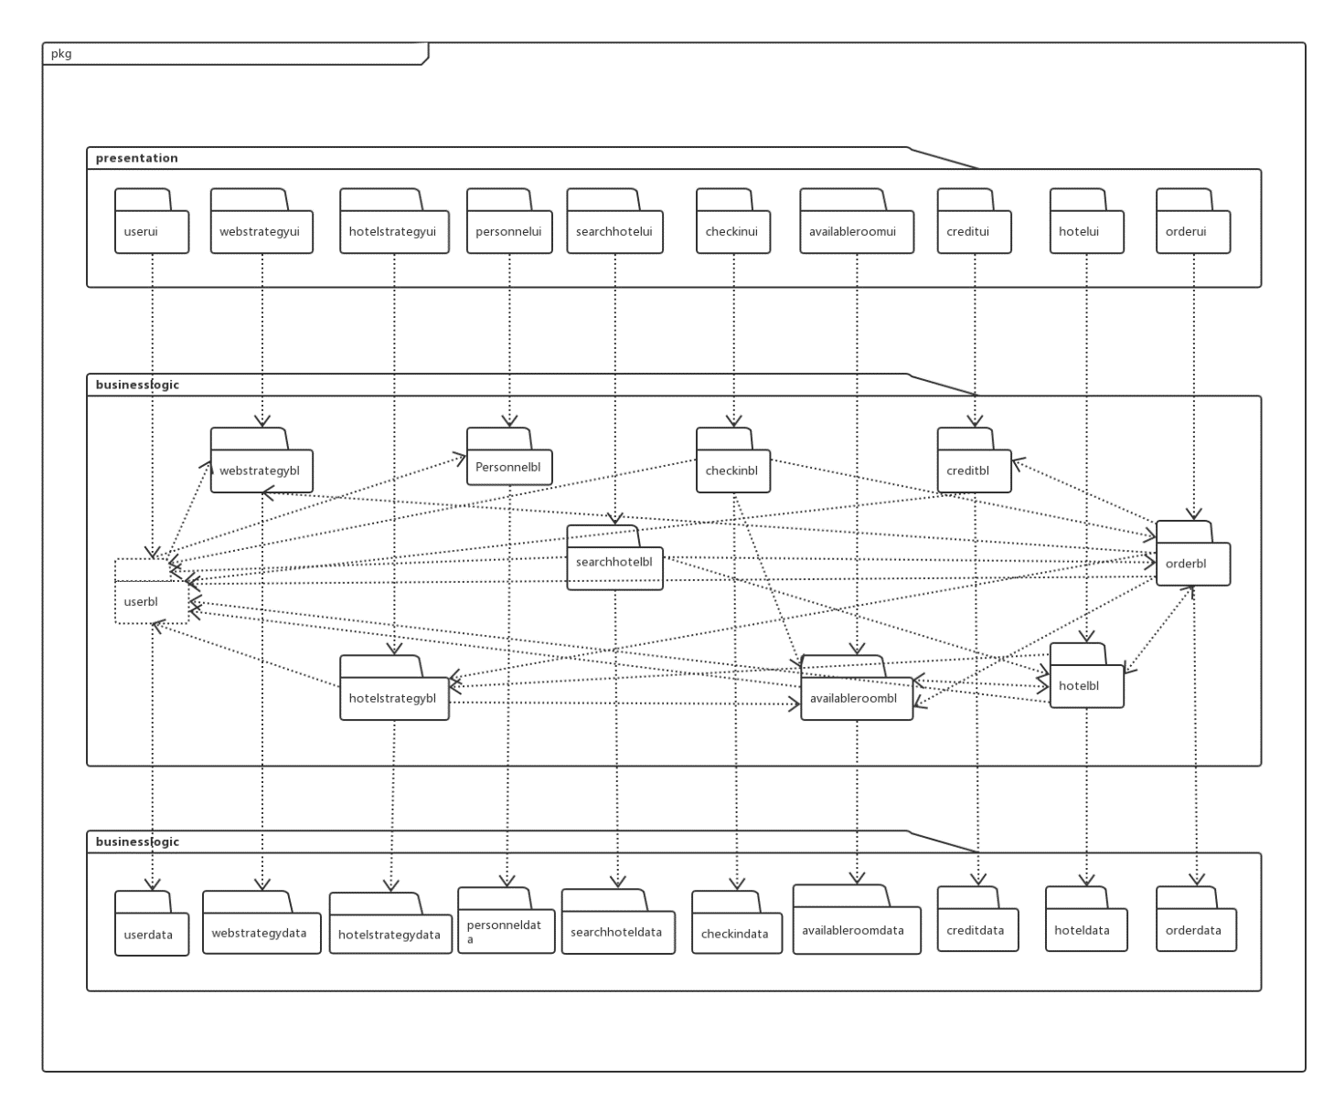

**图2：逻辑设计方案**

# 四、组合视角

[软工2 166]与抽象的逻辑设计相比，实现物理设计要考虑更多的实现细节，这些细节有：

1）presentation层与logic层被置于客户端，data层被置于服务器端，那么logic层的开发包不可能依赖于data层的开发包。使用RMI技术，将data层开发包分解为置于客户端的dataservice接口包和置于服务器端的data层开发包。这样一来，logic层开发包依赖于dataservice包，dataservice包和data层的开发包都依赖于RMI类库包。

2）所有的data层开发包都需要进行数据持久化（例如读写数据库、读写文件等），所以它们会有一些重复代码，可以将重复代码独立为新的开发包，然后所有的data层开发包都依赖于databasetility。datavaseutility会依赖于JDBC类库包。

3）所有的presentation层开发包都需要使用图形类型建立界面，都要依赖于图形界面类库包。

4）此外，presentation层实现时，由mainui包负责整个页面之间的跳转逻辑。其他各包负责各自页面自身的功能。

5）在分层风格的典型设计中，不希望高层直接依赖于低层，而是为低层建立接口包，实现依赖倒置原则，所以应该调整为：各presentation层开发包（调用）依赖于logic层接口包businesslogicservice包，logic层开发包也依赖于（实现了）logic层接口包businesslogicservice包。

6）在分层风格的典型设计中，presentation层与logic层之间、logic层与data层之间可能会传递复杂数据对象，那么相邻两层都需要使用数据对象声明，所以需要将数据对象声明独立为开发包（VO包和PO包）。

7）使用依赖倒置原则消除包的循环依赖现象，将循环依赖变为单向依赖：

* Order和Hotel:将部分Hotel类抽象接口HotelInfoOrderService置入Order包，这样Hotel单向依赖于Order（实现接口+调用）
* AvailableRoom和Hotel:将部分Hotel类抽象接口HotelInfoAvailService置入AvailableRoom包，这样Hotel单向依赖于AvailableRoom（实现接口+调用）

8）在logic层中，初始化和业务逻辑层上下文的工作被分配到utility包中。

经过细节改进，最终建立的酒店预订系统开发包设计如表4.1-1，其局部包图如图4.1-1和4.1-2所示：

## 4.1开发包图

酒店预订系统的最终开发包设计如表1所示：

**表1酒店预订系统的最终开发包设计**

|  |  |
| --- | --- |
| **开发（物理）包** | **依赖的其他开发包** |
| Mainui | Userui，Personnelui，Orderui，Creditui，Hotelui， AvailableRoomui，Checkinui，HotelStrategyui，WebStrategyui，SearchHotelui ，vo |
| Userui | Userblservice，界面类库包，vo |
| Userblservice |  |
| Userbl | Userblservice ,Userdataservice,po, WebStrategybl，Personnelbl |
| Userdataservice | Java RMI,po |
| Userdata | Userdataservice,databaseseutility,po |
| Personnelui | Personnelblservice，界面类库包，vo |
| Personnelblservice |  |
| Personnelbl | Personnelblservice, Personnelblservice,po |
| Personneldataservice | Java RMI,po |
| Personneldata | Userdataservice,databaseseutility,po |
| Orderui | Orderblservice，界面类库包，vo |
| Orderblservice |  |
| Orderbl | Orderblservice, Orderdataservice,po, Availableroombl,Userbl, HotelStrategybl,WebStrategybl, Creditbl |
| Orderdataservice | Java RMI,po |
| Orderdata | Orderdataservice,databaseseutility,po |
| Creditui | Creditblservice，界面类库包，vo |
| Creditblservice |  |
| Creditbl | Creditblservice, Creditdataservice,po,Userbl |
| Creditdataservice | Java RMI,po |
| Creditdata | Creditdataservice,databaseseutility,po |
| Hotelui | Hotelblservice，界面类库包，vo |
| Hotelblservice |  |
| Hotelbl | Hotelblservice, Hoteldataservice,po,  HotelStrategybl,Userbl |
| Hoteldataservice | Java RMI,po |
| Hoteldata | Hoteldataservice,databaseseutility,po |
| AvailableRoomui | AvailableRoomblservice，界面类库包，vo |
| AvailableRoomblservice |  |
| AvailableRoombl | AvailableRoomblservice, AvailableRoomdataservice,po, Userbl |
| AvailableRoomdataservice | Java RMI,po |
| AvailableRoomdata | AvailableRoomdataservice,databaseseutility,po |
| Checkinui | Checkinblservice，界面类库包，vo |
| Checkinblservice |  |
| Checkinbl | Checkinblservice, Checkidataservice,po, Orderbl,Availableroombl,Userbl |
| Checkidataservice | Java RMI,po |
| Checkindata | Checkidataservice,databaseseutility,po |
| HotelStrategyui | HotelStrategyblservice，界面类库包，vo |
| HotelStrategyblservice |  |
| HotelStrategybl | HotelStrategyblservice, HotelStrategydataservice,po, Userbl,AvailableRoombl |
| HotelStrategydataservice | Java RMI,po |
| HotelStrategydata | HotelStrategydataservice,databaseseutility,po |
| WebStrategyui | WebStrategyblservice，界面类库包，vo |
| WebStrategyblservice |  |
| WebStrategybl | WebStrategyblservice, WebStrategydataservice,po, |
| WebStrategydataservice | Java RMI,po |
| WebStrategydata | WebStrategydataservice,databaseseutility,po |
| SearchHotelui | SearchHotelblservice，界面类库包，vo |
| SearchHotelblservice |  |
| SearchHotelbl | SearchHotelblservice, SearchHotelblservice,po, Hotelbl,Orderbl,Userbl |
| SearchHoteldataservice | Java RMI,po |
| SearchHoteldata | SearchHoteldataservice,databaseseutility,po |
| Vo |  |
| Po |  |
| 界面类库包 |  |
| databaseutility | JDBC |
| Java RMI |  |

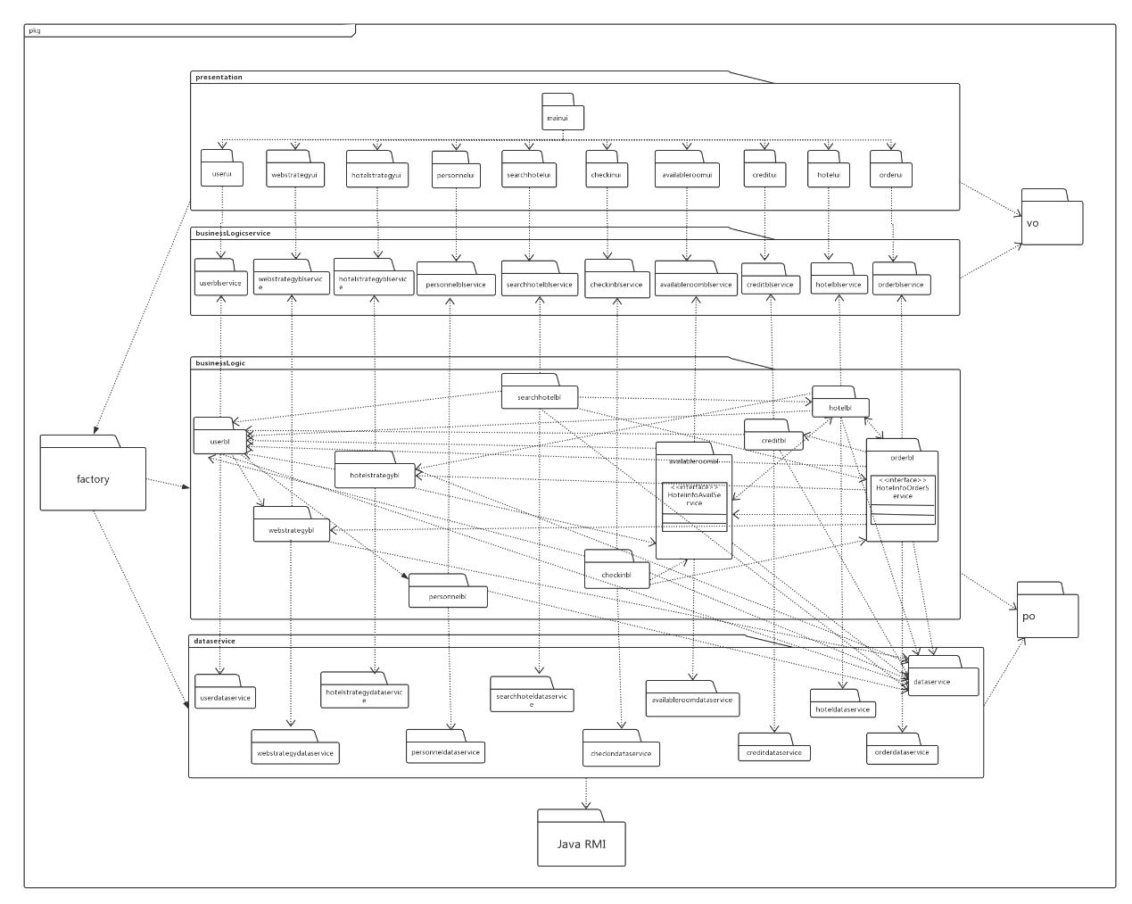

图4.1-1 酒店预订系统客户端开发包图

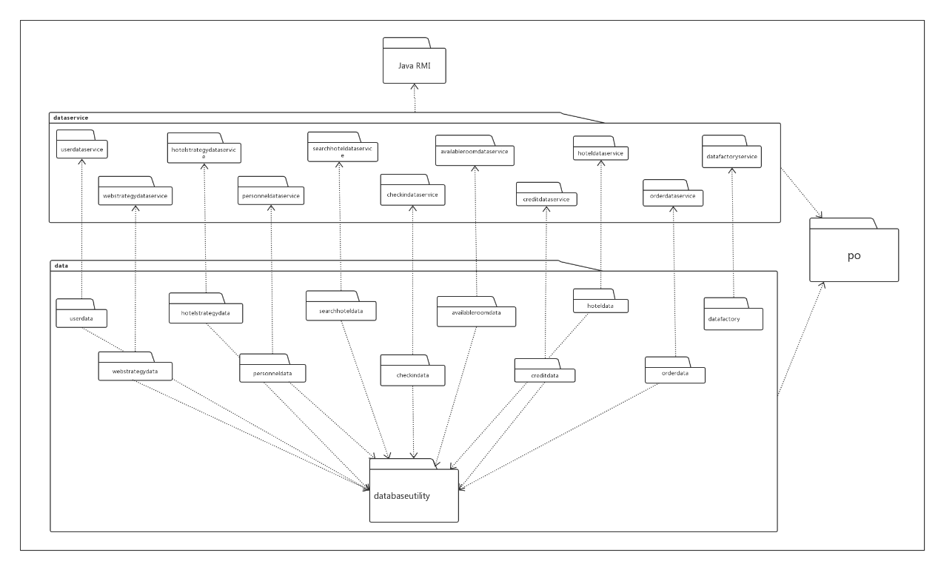

图4.1-2 酒店预订系统服务器端开发包图

## 4.2运行时进程

在酒店预订系统中，会有多个客户端进程和一个服务器端进程，其进程图如图5所示。结合部署图，客户端进程是在客户端机器上运行，服务器端进程是在服务器端机器上运行。

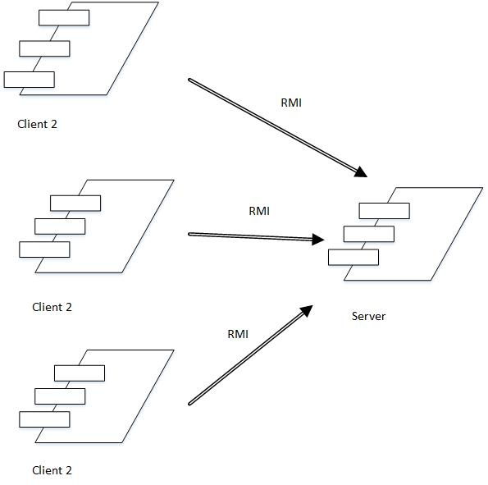

**图5 进程图**

## 4.3物理部署

酒店预订系统中客户端构件是放在客户端机上，服务器端构件是放在服务器端机器上。在客户端节点上，还要部署RMIStub构件。由于Java RMI构件属于JDK 1.8的一部分。所以，在系统JDK环境已经设置好的情况下，不需要独立部署。部署图如图6所示。

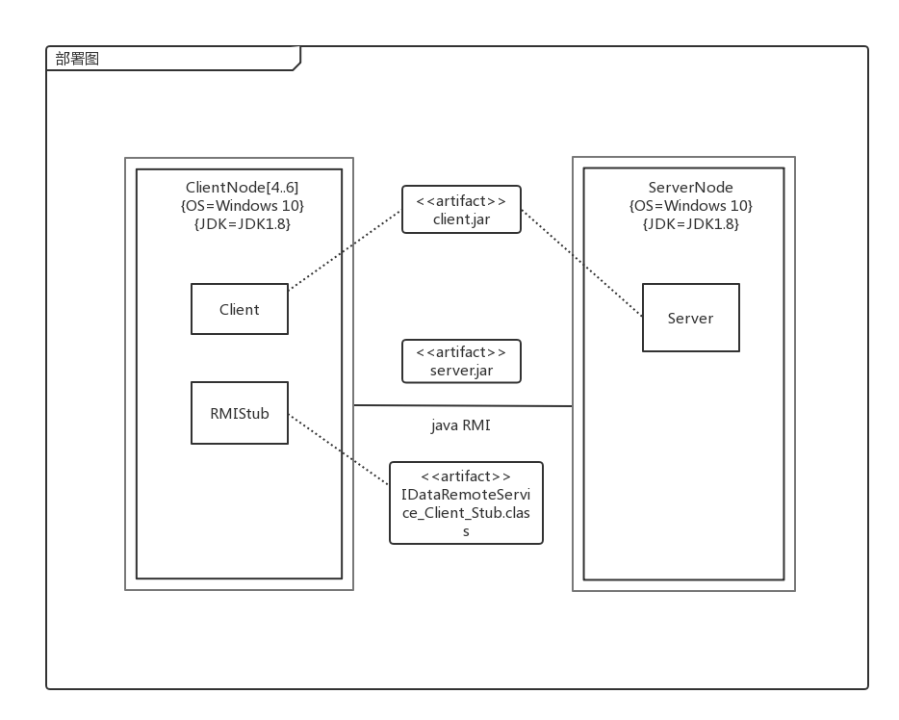

图 6 部署图

# 五、接口视角

## 5.1模块的职责

客户端模块和服务器模块视图分别如图7和图8所示。客户端各层和服务器端各层的职责分别如表2和表3所示。

**启动模块**

**业务逻辑层**

**展示层**

**网络模块**

**图7 客户端模块视图**

**启动模块**

**网络模块**

**业务逻辑层**

**图8 服务器端模块视图**

**表2 客户端各层的职责**

|  |  |
| --- | --- |
| **层** | **职责** |
| 启动模块 | 负责初始化网络通信机制，启动用户界面 |
| 用户界面层 | 基于窗口的酒店预订系统客户端用户界面 |
| 业务逻辑层 | 对于用户界面的输入进行响应并进行业务处理逻辑 |
| 客户端网络模块 | 利用java RMI机制查找RMI服务 |

**表3 服务器端各层的职责**

|  |  |
| --- | --- |
| **层** | **职责** |
| 启动模块 | 负责初始化网络通信机制，启动用户界面 |
| 数据层 | 负责数据的持久化及数据访问接口 |
| 服务器端网络模块 | 利用Java RMI机制开启RMI服务，注册RMI服务 |

每一层只是使用下方直接接触的层。层与层之间仅仅是通过接口的调用来完成的。层之间调用的接口如表4所示。

**表4 层之间调用的接口**

|  |  |  |
| --- | --- | --- |
| **接口** | **服务调用方** | **服务提供方** |
| Userbl  Webstrategybl  Hotelstrategybl  Personnelbl  Searchhotelbl  Checkinbl  Availableroombl  Creditbl  Hotelbl  Orderbl | 客户端展示层 | 客户端业务逻辑层 |
| Userdataservice  Personneldataservice  Orderdataservice  Creditdataservice  Hoteldataservice  Availableroomdataservice  Checkindataservice  Webstrategydataservice  Hotelstrategydataservice  searchhoteldataservice | 客户端业务逻辑层 | 客户端数据层 |

借用制定酒店促销策略用例来说明层之间的调用，如图9所示。每一层之间都是由上层依赖了一个接口（需接口），而下层实现这个接口（供接口）。HotelstrategyBLService提供了User界面所需要的所有业务逻辑功能HotelstrategyDataService提供了对数据库的增、改、查等操作。这样的实现就大大降低了层与层之间的耦合。

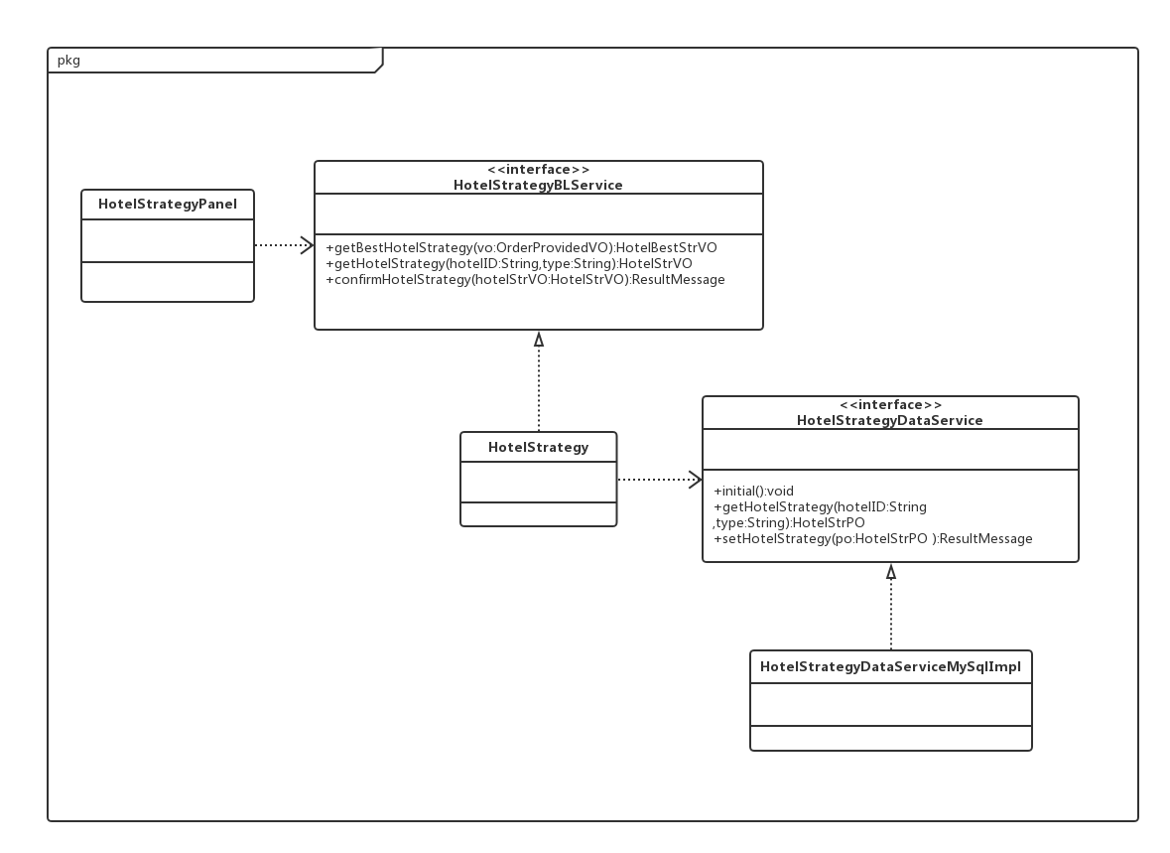

图9制定酒店策略用例层之间调用的接口

## 5.2用户界面层的分解

根据需求，系统存在57个用户界面（加粗的为主界面）：**初始界面**，选择企业或个人注册界面，个人注册界面，企业注册界面，顾客登录界面，**顾客主界面，**修改密码界面，维护个人信息界面，搜索浏览酒店界面，浏览订单列表界面，酒店详细信息界面，生成订单界面，订单详细信息界面，撤销订单界面，评价订单界面，网站管理人员登录界面，**网站管理人员主界面**，选择用户类别界面，网站营销人员列表界面，增加网站营销人员界面，查找网站营销人员界面，修改网站营销人员界面，顾客列表界面，查找顾客界面，修改顾客界面，酒店列表界面，增加酒店界面，增加酒店工作人员界面，查找酒店界面，查看酒店工作人员信息界面，修改酒店工作人员信息界面，网站营销人员登录界面，**网站营销人员主界面**，选择制定策略类型界面，时期阶段折扣界面，会员特定商圈专属折扣策略界面，会员等级折扣策略界面，制定会员等级策略界面，充值信用界面，浏览订单界面，撤销异常订单界面，酒店工作人员登录界面，**酒店工作人员主界面**，维护酒店信息界面，录入客房信息界面，浏览订单列表界面，订单详细信息界面，选择制定策略类型界面，生日特惠策略制定界面，预订三间以上策略制定界面，合作企业策略制定界面，特定节日策略制定界面，线上入住界面，线上退房界面，线下入住界面，线下退房界面，酒店住房记录界面，修改酒店可用房间数界面。

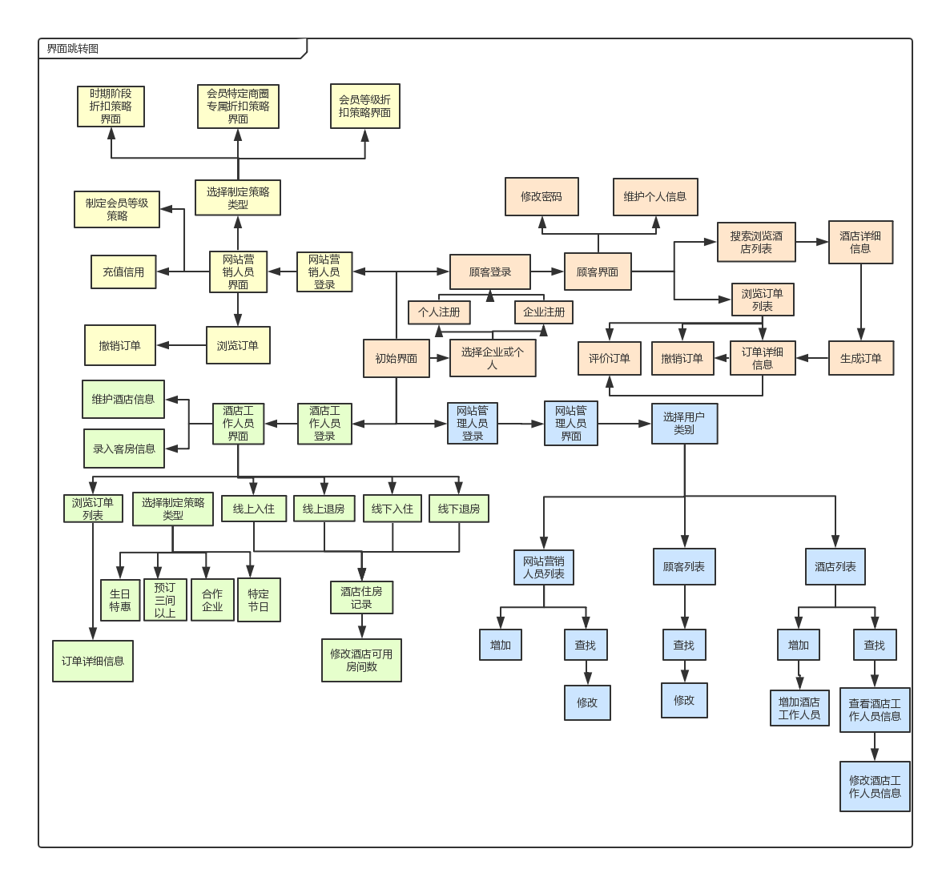

图10酒店预订系统界面跳转图

服务器端和客户端的用户界面设计接口是一致的，只是具体的页面不一样。用户界面类如图11所示。

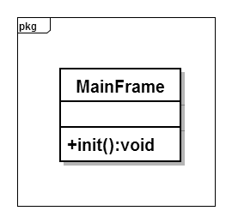

图11 用户界面类

### 5.2.1用户界面层模块的职责

|  |  |
| --- | --- |
| **模块** | **职责** |
| MainFrame | 界面frame，负责界面的显示和界面的跳转 |

### 5.2.2用户界面模块的接口规范

**表6 用户界面层模块的接口规范**

|  |  |  |
| --- | --- | --- |
| 提供的服务（供接口） | | |
| MainFrame | 语法 | init(args:String[]) |
| 前置条件 | 用户触发相应需要显示界面的条件 |
| 后置条件 | 显示Frame并且加载LoginPanel |

**表7 用户界面层模块需要的服务接口**

|  |  |
| --- | --- |
| 需要的服务（需接口） | |
| 服务名 | 服务内容 | |
| bl.Personnelservice | 登录界面的业务逻辑接口 | |
| bl.*blservice | 每个ui模块会有对应的数据逻辑接口 | |

### 5.2.3用户界面模块设计原理

用户界面拟用java的Swing和AWT库来实现。

## 5.3业务逻辑层的分解

业务逻辑层包括多个针对界面及业务逻辑处理对象。例如User对象负责处理登录界面的业务逻辑。业务逻辑层的设计如下图所示：

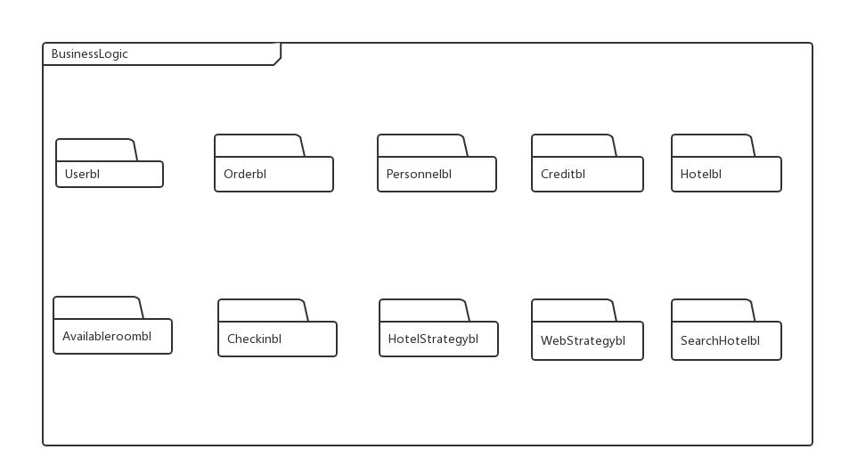

图12 业务逻辑层的设计

### 5.3.1业务逻辑层模块的职责

|  |  |
| --- | --- |
| **模块** | **职责** |
| Userbl | 实现登录与用户账户信息修改的服务，存储当前登录用户身份 |
| Orderbl | 实现生成订单以及对有关订单状态的操作（执行，撤销，评价），浏览查看订单信息（包括搜索） |
| Personnelbl | 实现对用户信息的增改查的管理，注册会员 |
| Creditbl | 实现对顾客信用值的管理 |
| Hotelbl | 实现对酒店基本信息的维护 |
| AvailableRoombl | 实现对可用客房信息的更新，客房信息的录入 |
| Checkinbl | 实现酒店入住退房信息的更新 |
| HotelStrategybl | 实现对酒店营销策略的制定和修改 |
| WebStrategybl | 实现对网站营销策略以及会员等级的制定和修改 |
| SearchHotelbl | 实现对酒店的搜索浏览 |

### 5.3.2业务逻辑模块的接口模范

#### 5.3.2.1 User模块的接口规范

|  |  |  |
| --- | --- | --- |
| 提供的服务（供接口） | | |
| User.Login | 语法 | Public ResultMessage login(String name ,String password) |
| 前置条件 | 账号、密码符合语法规则 |
| 后置条件 | 无 |
| User. getDetailInfo | 语法 | Public DetailInfoVO getDetailInfo(String name) |
| 前置条件 | 用户登录 |
| 后置条件 | 无 |
| User. checkTel | 语法 | Public ResultMessage checkTel（String tel） |
| 前置条件 | 无 |
| 后置条件 | 无 |
| User. Confirm | 语法 | Public ResultMessage confirmUserInfo（DetailInfoVO vo） |
| 前置条件 | 输入信息格式正确 |
| 后置条件 | 系统更新个人信息 |
| User. checkOldPassword | 语法 | Public ResultMessage checkOldPassword（String name，String password） |
| 前置条件 | 用户应登录 |
| 后置条件 | 无 |
| User. checkNewPassword | 语法 | Public ResultMessage checkNewPassword（String password） |
| 前置条件 | 用户已确认旧密码 |
| 后置条件 | 无 |
| User. confirmPassword | 语法 | Public ResultMessage confirmPassword（PasswordVO passwordVO） |
| 前置条件 | 新密码格式正确 |
| 后置条件 | 若密码一致，更新个人信息。 |
| User. getBasicInfo | 语法 | Public BasicInfoVO getBasicInfo(String name) |
| 前置条件 | 用户已登录 |
| 后置条件 | 无 |
| User. getUserID | 语法 | Public String getUserID (String name) |
| 前置条件 | 用户已登录 |
| 后置条件 | 无 |
| User. getGrade | 语法 | Public int getGrade（String name） |
| 前置条件 | 用户已登录 |
| 后置条件 | 无 |
| 需要的服务（需接口） | | |
| 服务名 | 服务内容 | | |
| UserDataService. getUserPassword | 提供VO返回用户密码信息 | | |
| UserDataService. setPassword | 根据提供的VO修改用户信息 | | |
| WebStrategy.getGradeRule | 根据webstr返回顾客会员等级信息 | | |
| Personnel.getPersonDetail | 根据顾客编号返回顾客详细信息 | | |
| Personnel.modifyPerson | 修改顾客个人信息 | | |

#### 5.3.2.2 WebStrategy模块的接口规范

|  |  |  |
| --- | --- | --- |
| 提供的服务（供接口） | | |
| WebStrategy. getWebBestStrategy | 语法 | Public WebBestStrVO getWebBestStrategy (String credit,TradingArea area,Date time) |
| 前置条件 | 无 |
| 后置条件 | 无 |
| WebStrategy. getGradeRule | 语法 | Public GradeRuleVO getGradeRule（） |
| 前置条件 | 无 |
| 后置条件 | 无 |
| WebStrategy. getWebStrategy | 语法 | Public WebStrVO getWebStrategy(WebStrategyType type) |
| 前置条件 | 无 |
| 后置条件 | 无 |
| WebStrategy. comfirmGradeRule | 语法 | Public ResultMessage comfirmGradeRule（GradeRuleVO vo） |
| 前置条件 | 输入信息格式正确 |
| 后置条件 | 系统更新会员等级规则 |
| WebStrategy. comfirmWebStrategy | 语法 | Public ResultMessage comfirmWebStrategy（WebStrVO vo） |
| 前置条件 | 输入信息格式正确 |
| 后置条件 | 系统更新网站策略 |
| 需要的服务（需接口） | | |
| 服务名 | 服务内容 | | |
| WebstrDataService.getGradeRule | 返回会员等级制定规则信息 | | |
| WebstrDataService .getWebStrategy | 返回网站策略信息 | | |
| WebstrDataService .setWebStrategy | 系统更新网站策略信息 | | |
| WebstrDataService .setGradeRuleategy | 系统更新会员等级制定规则信息 | | |

#### 5.3.2.3 HotelStrategy模块的接口规范

|  |  |  |
| --- | --- | --- |
| 提供的服务（供接口） | | |
| HotelStrategy.getBestHotelStrategy | 语法 | Public HotelBestStrVO getBestHotelStrategy(OrderProvidedVO vo) |
| 前置条件 | 顾客成功下订单 |
| 后置条件 | 无 |
| HotelStrategy.getHotelStrategy | 语法 | Public HotelStrVO getHotelStrategy(String hotelID, HotelStrategyType type) |
| 前置条件 | 酒店制定过优惠策略 |
| 后置条件 | 无 |
| HotelStrategy.confirmHotelStrategy | 语法 | Public ResultMessage confirmHotelStrategy(HotelStrVO hotelStrVO) |
| 前置条件 | 在presentation层已经输入该策略信息并确认 |
| 后置条件 | 系统更新该酒店的策略 |
| 需要的服务（需接口） | | |
| 服务名 | 服务内容 | | |
| HotelStrategyDataService.getHotelStrategy | 从数据库中获得该酒店的营销策略 | | |
| HotelStrategyDataService. setHotelStrategy | 更改单一化持久对象 | | |
| Availableroom.setBestPrice | 更新酒店房间的最低价格 | | |
| User.getUserID | 获得用户编号 | | |

#### 5.3.2.4 Personnel模块的接口规范

|  |  |  |
| --- | --- | --- |
| 提供的服务（供接口） | | |
| Personnel.checkUserName | 语法 | Public ResultMessage checkUserName(String userName) |
| 前置条件 | 用户已经输入用户名 |
| 后置条件 | 无 |
| Personnel.checkTel | 语法 | Public ResultMessage checkTel(String Tel) |
| 前置条件 | 用户已经输入联系方式 |
| 后置条件 | 无 |
| Personnel.checkPassword | 语法 | Public ResultMessage checkPassword(String password) |
| 前置条件 | 用户已经输入密码 |
| 后置条件 | 无 |
| Personnel.addPerson | 语法 | Public ResultMessage addPerson(PersonVO personVO) |
| 前置条件 | 顾客已经注册成功或者管理人员已经被识别 |
| 后置条件 | 系统增加用户信息并持久化更新涉及的对象的数据 |
| Personnel.getPersonList | 语法 | Public ArrayList<PersonListVO> getPersonList(String keyWord，UserType useType) |
| 前置条件 | 管理人员已经被识别 |
| 后置条件 | 无 |
| Personnel.getPersonDetail | 语法 | Public PersonDetailVO getPersonDetail(String personID) |
| 前置条件 | 管理人员已经被识别 |
| 后置条件 | 无 |
| Personnel.setPerson | 语法 | Public ResultMessage setPerson (PersonDetailVO personDetailVO) |
| 前置条件 | 输入的信息格式符合规范 |
| 后置条件 | 系统持久化修改并更新涉及的对象的数据 |
| 需要的服务（需接口） | | |
| 服务名 | 服务内容 | | |
| PersonnelDataService.addPerson | 添加person单一化持久对象 | | |
| PersonnelDataService.getPersonList | 获得person的多个持久化对象 | | |
| PersonnelDataService.getPersonDetail | 获得某一person的持久化对象 | | |
| PersonnelDataService. setPerson | 更改person单一化持久对象 | | |
| PersonnelDataService. checkUserName | 检查用户名是否已存在 | | |

#### 5.3.2.5 SearchHotel模块的接口规范

|  |  |  |
| --- | --- | --- |
| 提供的服务（供接口） | | |
| SearchHotel. getHotelList | 语法 | Public ArrayList<HotelListVO> getHotelList（HotelSearchInfoVO vo） |
| 前置条件 | 用户已登录 |
| 后置条件 | 无 |
| SearchHotel. getSortedHotelList | 语法 | Public ArrayList<HotelListVO> getSortedHotelList（HotelSortType type） |
| 前置条件 | 用户已登录 |
| 后置条件 | 无 |
| SearchHotel. getBookedHotelList | 语法 | Public ArrayList<HotelListVO> getBookedHotelList(HotelSortType type,OrderState orderState) |
| 前置条件 | 用户已登录 |
| 后置条件 | 无 |
| 需要的服务（需接口） | | |
| 服务名 | 服务内容 | | |
| SearchHotelDataService.getHotelList | 获得酒店列表信息 | | |
| SearchHotelDataService. getSortedHotelList | 获得排序后的酒店列表信息 | | |
| SearchHotelDataService. getBookedHotelList | 获得预定过的酒店列表信息 | | |
| Order.getOrderList | 获得预订过的订单列表信息 | | |
| User.getUserID | 获得用户编号 | | |

#### 5.3.2.6 Checkin模块的接口规范

|  |  |  |
| --- | --- | --- |
| 提供的服务（供接口） | | |
| Checkin.getOrderInfo | 语法 | public OrderInfoVO getOrderInfo(String orderID) |
| 前置条件 | 订单号符合输入语法要求 |
| 后置条件 | 无 |
| Checkin.getCheckinInfo | 语法 | public CheckinInfoVO getCheckinInfo(String orderID) |
| 前置条件 | 订单号符合输入语法要求 |
| 后置条件 | 无 |
| Checkin.checkIDLength | 语法 | public ResultMessage checkIDLength(String ID) |
| 前置条件 | 输入顾客身份证ID |
| 后置条件 | 无 |
| Checkin.confirmCheckinInfo | 语法 | public ResultMessage confirmCheckinInfo(CheckinInfoVO vo) |
| 前置条件 | 住房信息符合输入语法规范 |
| 后置条件 | 系统持久化新增顾客住房信息并自动更新订单信息。 |
| Checkin.comfirmCheckoutInfo | 语法 | public ResultMessage confirmCheckoutInfo(CheckinInfoVO vo) |
| 前置条件 | 住房信息符合输入语法规范 |
| 后置条件 | 系统持久化修改顾客住房信息并自动更新订单信息和可用客房信息。 |
| Checkin.checkAvailableRoomNumber | 语法 | Public ResultMessage checkAvailableRoomNumber(BedType bedType,String number) |
| 前置条件 | 输入需要变化的可用客房数量 |
| 后置条件 | 无 |
| Checkin.confirmAvailableRoomNumber | 语法 | public ResultMessage confirmAvailableRoomNumber(AvailableRoomNumberVO vo) |
| 前置条件 | 可用客房信息符合输入语法规范 |
| 后置条件 | 系统持久化修改该酒店可用客房信息 |
| Checkin.getAvailableRoomInfo | 语法 | public AvailableRoomInfoVO getAvailableRoomInfo() |
| 前置条件 | 线下入住退房修改可用房间数量 |
| 后置条件 | 无 |
| 需要的服务（需接口） | | |
| 服务名 | 服务内容 | | |
| CheckinDataService. getCheckinInfo | 根据订单号获取顾客住房信息 | | |
| CheckinDataService. addCheckinInfo | 增加顾客住房信息持久化对象 | | |
| CheckinDataService. modifyCheckinInfo | 修改顾客住房信息持久化对象 | | |
| User.getUserID | 获取当前登录的用户信息 | | |
| Order.getOrderInfo | 根据订单号获取订单信息 | | |
| Order.setCheckInTime | 根据时间修改订单上实际入住时间的持久化对象 | | |
| Order.setCheckOutTime | 根据时间修改订单上实际退房时间的持久化对象 | | |
| AvailableRoom.setAvailableRoomNumber | 修改可用客房数量的持久化对象 | | |
| AvailableRoom.getAvailableRoomInfo | 根据酒店编号获取可用客房数量 | | |

#### 5.3.2.7 AvailableRoom模块的接口规范

|  |  |  |
| --- | --- | --- |
| 提供的服务（供接口） | | |
| AvailableRoom. getAvailablerRoomInfo | 语法 | public AvailableRoomInfoVO getAvailableRoomInfo(String hotelID) |
| 前置条件 | 酒店编号符合输入语法要求 |
| 后置条件 | 无 |
| AvailableRoom. confirmAvailableRoomInfo | 语法 | public ResultMessage confirmAvailableRoomInfo (AvailableRoomInfoVO vo) |
| 前置条件 | 房间信息符合输入语法要求，房间数量为正数 |
| 后置条件 | 系统持久化新增酒店房间信息 |
| AvailableRoom.setAvailableRoomNumber | 语法 | Public ResultMessage setAvailableRoomNumber( AvailableRoomNumberVO vo) |
| 前置条件 | 可用房间数量符合输入语法要求 |
| 后置条件 | 系统持久化更新可用房间信息 |
| AvailableRoom.setBestPrice | 语法 | public ResultMessage setBestPrice (double discount) |
| 前置条件 | 折扣值符合输入语法规范 |
| 后置条件 | 系统持久化更新各种房型的最低价格 |
| AvailableRoom.getRoomPrice | 语法 | public double getRoomPrice (String hotelID,BedType bedType) |
| 前置条件 | 输入的酒店编号和房间类型合法且存在 |
| 后置条件 | 无 |
| AvailableRoom. checkAvailableRoomNumber | 语法 | public ResultMessage checkAvailableRoomNumber (AvailableRoomNumberVO vo) |
| 前置条件 | 生成订单时，系统自动更新线上可用客房数量 |
| 后置条件 | 无 |
| 需要的服务（需接口） | | |
| 服务名 | 服务内容 | | |
| AvailableRoomDataService. getAvailableRoomInfo | 根据酒店编号获取酒店可用客房信息 | | |
| AvailableRoomDataService. addAvailableRoomInfo | 增加酒店可用客房信息持久化对象 | | |
| AvailableRoomDataService. modifyAvailableRoomInfo | 修改酒店可用客房信息持久化对象 | | |
| AvailableRoomDataService. setAvailableRoomNumber | 修改酒店可用客房数量持久化对象 | | |
| AvailableRoomDataService. getRoomPrice | 根据酒店编号和房间类型获取房间原始价格 | | |
| AvailableRoomDataService.  setBestPrice | 修改可用客房的最低价格 | | |
| User.getUserID | 获取当前登录的用户信息 | | |

#### 5.3.2.8 Credit模块的接口规范

|  |  |  |
| --- | --- | --- |
| 提供的服务（供接口） | | |
| Credit. getCreditInfo | 语法 | public CreditInfoVO getCreditInfo (String customerID) |
| 前置条件 | 顾客编号符合输入语法要求 |
| 后置条件 | 无 |
| Credit. addCredit | 语法 | public ResultMessage addCredit (CreditVO vo) |
| 前置条件 | 无 |
| 后置条件 | 系统持久化新增一条顾客的信用记录并更改顾客的信用值 |
| Credit. cutCredit | 语法 | Public ResultMessage cutCredit (CreditVO vo) |
| 前置条件 | 无 |
| 后置条件 | 系统持久化新增一条顾客的信用记录并更改顾客的信用值 |
| Credit. confirmCreditDeposit | 语法 | public ResultMessage confirmCreditDeposit (double money,String customerName) |
| 前置条件 | 充值金额符合输入语法规范 |
| 后置条件 | 系统持久化新增一条顾客的信用记录并更改顾客的信用值 |
| 需要的服务（需接口） | | |
| 服务名 | 服务内容 | | |
| CreditDataService.setCredit | 系统持久化新增一条顾客的信用记录并更改顾客的信用值 | | |
| CreditDataService. CreditInfoPO getCreditInfo | 系统返回顾客的信用记录 | | |
| User.getUserID | 获取当前登录的用户信息 | | |

#### 5.3.2.9 Hotel模块的接口规范

|  |  |  |
| --- | --- | --- |
| 提供的服务（供接口） | | |
| Hotel.getHotelBasicInfo | 语法 | public HotelBasicInfoVO getHotelBasicInfo(String hotelID) |
| 前置条件 | 酒店工作人员身份已被识别 |
| 后置条件 | 无 |
| Hotel.getHotelDetailInfo | 语法 | public HotelDetailInfoVO getHotelDetailInfo(String hotelID,String customerID) |
| 前置条件 | 顾客已登入 |
| 后置条件 | 无 |
| Hotel.checkTel | 语法 | public ResultMessage checkTel(String telNum) |
| 前置条件 | 联系方式已被输入 |
| 后置条件 | 无 |
| Hotel.confirmModifyInfo | 语法 | public ResultMessage confirmModifyInfo(HotelBasicInfoVO hotelInfovo) |
| 前置条件 | 酒店工作人员身份已经被识别并且联系方式格式符合要求 |
| 后置条件 | 系统更新数据库中的酒店信息 |
| Hotel.getHotelOrderList | 语法 | public ArrayList<HotelOrderVO> getHotelOrder(String hotelID) |
| 前置条件 | 酒店工作人员身份已经被识别 |
| 后置条件 | 无 |
| Hotel.getHotelOrderInfo | 语法 | public HotelOrderInfoVO getHotelOrderInfo(String orderID) |
| 前置条件 | 酒店工作人员身份已经被识别 |
| 后置条件 | 无 |
| 需要的服务（需接口） | | |
| 服务名 | 服务内容 | | |
| HotelDataService.getHotelBasicInfo | 获得酒店基础信息 | | |
| HotelDataService.modifyHotelBasicInfo | 更新酒店基础信息 | | |
| HotelDataService.addHotelBasicInfo | 初始化酒店基础信息 | | |
| HotelDataService.addRemarkInfo | 更新酒店评价信息 | | |
| HotelDataService.setBestPrice | 更新酒店的最低价格 | | |
| Availableroom.getAvailableRoomInfo | 获得酒店可用客房信息 | | |
| Order.getOrderList | 获得该酒店的订单列表信息 | | |
| Order.getOrderInfo | 获得该酒店某一订单的详细信息 | | |
| User.getUserID | 获得当前用户信息（酒店工作人员） | | |
| HotelStrategy.getHotelStrategy | 获得酒店优惠策略 | | |

#### 5.3.2.10 Order模块的接口规范

|  |  |  |
| --- | --- | --- |
| 提供的服务（供接口） | | |
| Order.checkUserCredit | 语法 | public ResultMessage checkUserCredit(String CustomerID) |
| 前置条件 | 顾客已选择要预定的酒店 |
| 后置条件 | 若信用值大于0则数据库新增一条订单，若为负，无 |
| Order.checkTelephone | 语法 | public ResultMessage checkTelephone(String telNum) |
| 前置条件 | 顾客已填写联系方式 |
| 后置条件 | 若格式正确，顾客可继续填写，否则重新填写 |
| Order.checkTime | 语法 | public ResultMessage checkTime(Date time) |
| 前置条件 | 顾客填写预计入住日期 |
| 后置条件 | 若格式正确，顾客可继续填写，否则重新填写 |
| Order.confirmAddOrder | 语法 | public ResultMessage confirmAddOrder() |
| 前置条件 | 顾客已确认提交订单且系统检查格式无误 |
| 后置条件 | 数据库新增一条订单 |
| Order.getOrderInfo | 语法 | public OrderInfoVO getOrderInfo(String orderID) |
| 前置条件 | orderid符合系统要求 |
| 后置条件 | 无 |
| Order.getOrderList | 语法 | public ArrayList<OrderVO> getOrderList(TypeInfoVO vo) |
| 前置条件 | 用户已选择要浏览的订单类型 |
| 后置条件 | 无 |
| Order.cancelOrderConfirm | 语法 | public ResultMessage cancelOrderConfirm (String orderID) |
| 前置条件 | orderid符合系统要求 |
| 后置条件 | 系统将该订单状态置为已撤销并且更新数据库  如果是异常订单撤销，系统更新返还相应的信用值 |
| Order.remarkOrder | 语法 | public ResultMessage remarkOrder(RemarkVO vo) |
| 前置条件 | 顾客已填写了评价信息 |
| 后置条件 | 更新订单和对应酒店的评价信息 |
| Order.next | 语法 | public StrategyVO next（OrderInfoVO orderinfovo) |
| 前置条件 | 已完成生成订单 |
| 后置条件 | 无 |
| Order.setCheckinTime | 语法 | public ResultMessage setCheckinTime(Date time,String orderID) |
| 前置条件 | 顾客入住 |
| 后置条件 | 更新订单实际入住时间 |
| Order.setCheckoutTime | 语法 | Public ResultMessage setCheckoutTime(Date time,,String orderID) |
| 前置条件 | 顾客退房 |
| 后置条件 | 更新订单实际退房时间 |
| Order.setReturnCredit | 语法 | public ResultMessage setReturnCredit(int creditNum) |
| 前置条件 | 网站营销人员已撤销异常订单 |
| 后置条件 | 增加顾客订单总价全部或二分之一的信用值 |
| Order.getHotelDetailInfo | 语法 | Public HotelDetailInfo getHotelDetailInfo(String hotelID) |
| 前置条件 | 顾客生成订单的时候已选择酒店房间 |
| 后置条件 | 无 |
| Order.checkAvailableRoomNumber | 语法 | public ResultMessage checkAvailableRoomNumber (AvailableRoomNumberVO vo) |
| 前置条件 | 生成订单时，系统已自动更新线上可用客房数量 |
| 后置条件 | 无 |
| 需要的服务（需接口） | | |
| 服务名 | 服务内容 | | |
| OrderDataService.getOrderInfo | 获得订单信息 | | |
| OrderDataService.addOrder | 向数据库中新增订单 | | |
| OrderDataService. getOrderList | 获得订单列表 | | |
| OrderDataService. addOrderState | 更新订单状态 | | |
| OrderDataService. setOrderRemark | 更新订单的评价信息 | | |
| OrderDataService .setCheckintime | 更新订单的实际入住时间 | | |
| OrderDataService .setCheckouttime | 更新订单的实际退房时间 | | |
| User.getUserID | 获得该订单所属的顾客信息 | | |
| Availableroom.setAvailableRoomNumber | 更新可用房间数 | | |
| Availableroom.checkAvailableRoomNumber | 检查可用房间数 | | |
| Availableroom.getRoomPrice | 获得酒店房间价格 | | |
| Credit.addCredit | 为顾客增加信用值 | | |
| Credit.cutCredit | 扣除顾客的信用值 | | |
| WebStrategy.getWebBestStrategy | 获得最大折扣的网站优惠策略 | | |
| HotelStrategy.getBestHotelStrategy | 获得最大折扣的酒店优惠策略 | | |

## 5.4.数据层的分解

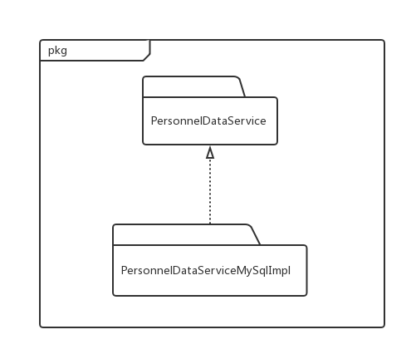数据层主要给业务逻辑层提供数据访问服务，包括对于持久化数据的增、删、改、查。例如，PersonnelBusinessService的服务主要有PersonnelDataService提供。酒店预定系统 的持久化数据的保存为一种形式：数据库，所示抽象了数据服务。以PersonnelDataService为例，数据层模块的具体描述下图所示

**图13 数据层模块的描述**

### 5.4.1.数据层模块的职责

数据层模块职责如下表所示

|  |  |
| --- | --- |
| **模块** | **职责** |
| UserDataService | 负责保存用户账户的信息，进行增改查的操作 |
| OrderDataService | 负责保存订单信息 |
| PersonnelDataService | 负责保存人员机构的信息供读取和修改 |
| CreditDataService | 负责保存信用记录 |
| HotelDataService | 负责保存酒店信息 |
| AvailableRoomDataService | 负责保存酒店可用客房信息 |
| CheckinDataService | 负责保存酒店住房信息 |
| HotelStrategyDataService | 负责保存酒店营销策略 |
| WebStrategyDataService | 负责保存网站营销策略以及会员等级制度信息 |
| SearchHotelDataService | 负责酒店列表信息 |

### 5.4.2.数据层模块的接口规范

数据层模块的接口规范如下表

#### 5.4.2.1 UserDataService

|  |  |  |
| --- | --- | --- |
| 提供的服务 | | |
| UserDataService.initial | 语法 | Public void initial() |
| UserDataService. getUserPassword | 语法 | Public CilentPO getUserPassword（String name） |
| 前置条件 | 数据库存在该用户 |
| 后置条件 | 返回用户密码 |
| UserDataService. setPassword | 语法 | Public ResultMessage setPassword（CilentPO po） |
| 前置条件 | 数据库存在该用户 |
| 后置条件 | 数据库更新该用户密码信息 |

#### 5.4.2.2 WebStrategyDataService

|  |  |  |
| --- | --- | --- |
| 提供的服务 | | |
| WebstrDataService.initial | 语法 | Public void initial() |
| WebstrDataService. getGradeRule | 语法 | Public GradeRulePO getGradeRule（） |
| 前置条件 | 无 |
| 后置条件 | 返回会员等级规则信息 |
| WebstrDataService. getWebStrategy | 语法 | Public WebStrPO getWebStrategy(WebStrategyType type) |
| 前置条件 | 无 |
| 后置条件 | 返回网站策略信息 |
| WebstrDataService. setGradeRule | 语法 | Public ResultMessage setGradeRule （GradeRulePO po） |
| 前置条件 | 信息格式正确 |
| 后置条件 | 数据库更新会员等级规则信息 |
| WebstrDataService. setWebStrategy | 语法 | Public ResultMessage setWebStrategy（WebStrPO po） |
| 前置条件 | 信息格式正确 |
| 后置条件 | 数据库更新网站策略信息 |

#### 5.4.2.3 HotelStrategyDataService

|  |  |  |
| --- | --- | --- |
| 提供的服务 | | |
| HotelStrategyDataService. getHotelStrategy | 语法 | Public HotelStrPO getHotelStrategy(String hotelID,HotelStrategyType type) |
| 前置条件 | 数据库中存在该酒店的该策略 |
| 后置条件 | 无 |
| HotelStrategyDataService. setHotelStrategy | 语法 | Public ResultMessage setHotelStrategy(HotelStrPO po) |
| 前置条件 | 数据库中存在该酒店策略 |
| 后置条件 | 数据库更新该策略 |

#### 5.4.2.4 PersonnelDataService

|  |  |  |
| --- | --- | --- |
| 提供的服务 | | |
| PersonnelDataService.addPerson | 语法 | Public ResultMessage addPerson(PersonDetailPO personDetailPO) |
| 前置条件 | 同样的账户在系统中不存在 |
| 后置条件 | 系统永久增加该账户数据 |
| PersonnelDataService.getPersonList | 语法 | Public ArrayList<PersonListPO> getPersonList(UserType userType,String username,int userID) |
| 前置条件 | 无 |
| 后置条件 | 系统返回用户列表 |
| PersonnelDataService.getPersonDetail | 语法 | Public PersonDetailPO getPersonDetail(int userID) |
| 前置条件 | 无 |
| 后置条件 | 系统返回用户详细信息 |
| PersonnelDataService. setPerson | 语法 | Public ResultMessage setPerson (PersonDetailPO personDetailPO) |
| 前置条件 | 该账户存在数据库中 |
| 后置条件 | 修改该账户数据 |
| PersonnelDataService. checkUserName | 语法 | public ResultMessage checkUserName(String userName) |
| 前置条件 | 无 |
| 后置条件 | 无 |

#### 5.4.2.5 SearchHotelDataService

|  |  |  |
| --- | --- | --- |
| 提供的服务 | | |
| SearchHotelDataService.init | 语法 | public void initial() |
| SearchHotelDataService. getBookedHotelList | 语法 | Public ArrayList<HotelListPO> getBookedHotelList（ArrayList<String> hotelIDList） |
| 前置条件 | 无 |
| 后置条件 | 返回酒店列表信息 |
| SearchHotelDataService.getHotelList | 语法 | Public ArrayList<HotelListPO> getHotelList（HotelSearchInfoPO po） |
| 前置条件 | 无 |
| 后置条件 | 返回酒店列表信息 |
| SearchHotelDataService. getSortedHotelList | 语法 | Public ArrayList<HotelListPO> getSortedHotelList（HotelSortType type） |
| 前置条件 | 无 |
| 后置条件 | 返回酒店列表信息 |

#### 5.4.2.6 CheckinDataService

|  |  |  |
| --- | --- | --- |
| 提供的服务 | | |
| CheckinDataService.init | 语法 | public void initial() |
| CheckinDataService. addCheckinInfo | 语法 | public ResultMessage addCheckinInfo (CheckinInfoPO po) |
| 前置条件 | 无 |
| 后置条件 | 系统新增顾客住房信息CheckinInfoPO |
| CheckinDataService. getCheckinInfo | 语法 | public CheckinInfoPO getCheckinInfo (String orderID) |
| 前置条件 | 无 |
| 后置条件 | 系统返回顾客住房信息CheckinInfoPO |
| CheckinDataService. modifyCheckinInfo | 语法 | public ResultMessage modifyCheckinInfo (CheckinInfoPO po) |
| 前置条件 | 系统中顾客住房信息已存在 |
| 后置条件 | 系统修改顾客住房信息CheckinInfoPO |

#### 5.4.2.7 AvailableRoomDataService

|  |  |  |
| --- | --- | --- |
| 提供的服务 | | |
| AvailableRoomDataService.init | 语法 | public void initial() |
| AvailableRoomDataService.getAvailableRoomInfo | 语法 | Public AvailableRoomInfoPO getAvailableRoomInfo (String hotelID) |
| 前置条件 | 无 |
| 后置条件 | 系统返回可用客房信息AvailableRoomInfoPO |
| AvailableRoomDataService. addAvailableRoomInfo | 语法 | Public ResultMessage addAvailableRoomInfo (AvailableRoomInfoPO po) |
| 前置条件 | 无 |
| 后置条件 | 系统新增可用客房信息AvailableRoomInfoPO |
| AvailableRoomDataService.modifyAvailableRoomInfo | 语法 | Public ResultMessage modifyAvailableRoomInfo (AvailableRoomInfoPO po) |
| 前置条件 | 无 |
| 后置条件 | 系统新增可用客房信息AvailableRoomInfoPO |
| AvailableRoomDataService.setAvailableRoomNumber | 语法 | Public ResultMessage setAvailableRoomNumber (AvailableRoomNumberPO po) |
| 前置条件 | 无 |
| 后置条件 | 系统修改可用客房数量信息AvailableRoomInfoPO |
| AvailableRoomDataService. getRoomPrice | 语法 | Public double getRoomPrice（String hotelID, BedType bedType） |
| 前置条件 | 无 |
| 后置条件 | 系统返回房间原始价格 |
| AvailableRoomDataService. setBestPrice | 语法 | Public ResultMessage setBestPrice(AvailableRoomInfoPO po) |
| 前置条件 | 无 |
| 后置条件 | 系统修改酒店房间最低价格 |

#### 5.4.2.8 CreditDataService

|  |  |  |
| --- | --- | --- |
| 提供的服务 | | |
| CreditDataService.init | 语法 | public void initial() |
| CreditDataService. setCredit | 语法 | public ResultMessage setCredit (CreditPO po) |
| 前置条件 | 无 |
| 后置条件 | 系统持久化新增一条顾客的信用记录并更改顾客的信用值 |
| CreditDataService.  getCreditInfo | 语法 | public CreditInfoPO getCreditInfo(String customerID) |
| 前置条件 | 无 |
| 后置条件 | 系统返回顾客的信用记录CreditInfoPO |

#### 5.4.2.9 HoteldataService

|  |  |  |
| --- | --- | --- |
| 提供的服务 | | |
| HoteldataService.initial | 语法 | public void initial() |
| HoteldataService.getHotelBasicInfo | 语法 | public HotelBasicInfoPO getHotelBasicInfo(String hotelID) |
| 前置条件 | 系统中有该酒店 |
| 后置条件 | 系统返回该酒店的基本信息 |
| HoteldataService.addRemarkInfo | 语法 | public ResultMessage addRemarkInfo(RemarkPO po) |
| 前置条件 | 系统中有该酒店 |
| 后置条件 | 系统更新该酒店的评价信息 |
| HoteldataService.addHotelBasicInfo | 语法 | public ResultMessage setHotelBasicInfo(HotelBasicInfoPO po) |
| 前置条件 | 系统中有该酒店 |
| 后置条件 | 系统增加该酒店的基本信息 |
| HoteldataService.modifyHotelBasicInfo | 语法 | public ResultMessage setHotelBasicInfo(HotelBasicInfoPO po) |
| 前置条件 | 系统中有该酒店 |
| 后置条件 | 系统更新该酒店的基本信息 |
| HoteldataService.setBestPrice | 语法 | public ResultMessage setBestPrice(HotelBestPricePO po) |
| 前置条件 | 系统中有该酒店 |
| 后置条件 | 系统更新该酒店的最低价格 |

#### 5.4.2.10 OrderdataService

|  |  |  |
| --- | --- | --- |
| 提供的服务 | | |
| OrderdataService.getOrderInfo | 语法 | public OrderInfoPO getOrderInfo(String orderID) |
| 前置条件 | 系统中有该订单 |
| 后置条件 | 无 |
| OrderdataService.getOrderList | 语法 | public ArrayList<OrderListPO> getOrderList(OrderSearchInfoPO po) |
| 前置条件 | 系统中有该关键字 |
| 后置条件 | 无 |
| OrderdataService.addOrderState | 语法 | Public ResultMessage addOrderState(OrderStatePO po) |
| 前置条件 | 系统中有该订单 |
| 后置条件 | 系统更新该订单状态 |
| OrderdataService.setOrderRemark | 语法 | public ResultMessage setOrderRemark(RemarkPO po) |
| 前置条件 | 系统中有该订单 |
| 后置条件 | 系统更新该订单评价信息 |
| OrderdataService.setCheckintime | 语法 | public ResultMessage setCheckintime(CheckTimePO po) |
| 前置条件 | 系统中有该订单 |
| 后置条件 | 系统更新该订单实际入住时间 |
| OrderdataService.setCheckouttime | 语法 | public ResultMessage setCheckouttime(CheckTimePO po) |
| 前置条件 | 系统中有该订单 |
| 后置条件 | 系统更新该订单实际入住时间 |
| OrderdataService.addOrder | 语法 | public ResultMessage addOrder(OrderInfoPO po) |
| 前置条件 | 逻辑层已创建一个order对象 |
| 后置条件 | 系统加入该订单 |

#### 5.4.2.11DataFactory

|  |  |  |
| --- | --- | --- |
| 提供的服务（供接口） | | |
| DataFactory.get UserDataService | 语法 | Public UserDataService  getUserDataImpl() |
| 前置条件 | 无 |
| 后置条件 | 返回UserDataService对象 |
| DataFactory.getPersonnelDataService | 语法 | public PersonnelDataService getPersonnelDataImpl() |
| 前置条件 | 无 |
| 后置条件 | 返回PersonnelDataService对象 |
| DataFactory.getOrderDataService | 语法 | public OrderDataService getOrderDataImpl() |
| 前置条件 | 无 |
| 后置条件 | 返回OrderDataService对象 |
| DataFactory.getCreditDataService | 语法 | public CreditDataService  getCreditDataImpl() |
| 前置条件 | 无 |
| 后置条件 | 返回CreditDataService对象 |
| DataFactory.getHotelDataService | 语法 | public HotelDataService getHotelDataImpl() |
| 前置条件 | 无 |
| 后置条件 | 返回HotelDataService对象 |
| DataFactory.getAvailableroomDataService | 语法 | public AvailableroomDataService getAvailableroomDataImpl() |
| 前置条件 | 无 |
| 后置条件 | 返回AvailableroomDataService对象 |
| DataFactory.getCheckinDataService | 语法 | public CheckinDataService  getCheckinDataImpl() |
| 前置条件 | 无 |
| 后置条件 | 返回CheckinDataService对象 |
| DataFactory.getWebStrategyDataService | 语法 | public WebStrategyDataService getWebStrategyDataImpl() |
| 前置条件 | 无 |
| 后置条件 | 返回WebStrategyDataService对象 |
| DataFactory.getHotelStrategyDataService | 语法 | public HotelStrategyDataService getHotelStrategyDataImpl() |
| 前置条件 | 无 |
| 后置条件 | 返回HotelstrategyDataService对象 |
| DataFactory.getSearchHotelDataService | 语法 | public SearchHotelDataService getSearchHotelDataImpl() |
| 前置条件 | 无 |
| 后置条件 | 返回SearchHotelDataService对象 |

# 六、信息视角

## 6.1数据持久化对象

系统的PO类就是对应的相关的实体类，如下所示。本系统共包含23个PO类，在此

不一一赘述，只做部分介绍：

GradeRulePO类为会员等级规则，包括信用值。

WebMarketManDetailPO类为网站营销人员信息，包括头像，用户名，联系方式，密码，用户编号，制定过的策略列表等。

HotelWorkerDetailPO类为酒店工作人员细节信息类，包括头像，用户名，联系方式，密码，所在酒店名称，所在酒店编号

持久化对象GradeRulePO类的定义如图14所示：

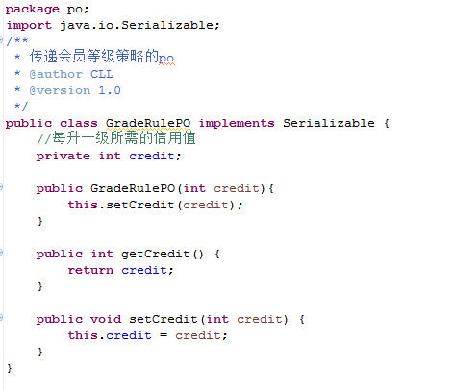

图14 持久化对象GradeRulePO类的定义

## 6.2文件格式

本系统采用数据库持久化保存一种方式保存文件。

数据库表中包含Cilent表，Order表，Hotel表，CheckinInfo表，HotelWorker表，WebMarketMan表，WebManageMan表，Availableroom表，HotelBirthStrategy表，HotelEnterpriceStrategy表，HotelAmountStrategy表，HotelSpecialTimeStrategy表，WebSpecialTimeStrategy表，WebSpecialAreaStrategy表，WebVIPStrategy表，WebGradeRule表，CreditRecord表。